

Aanmeldpakket

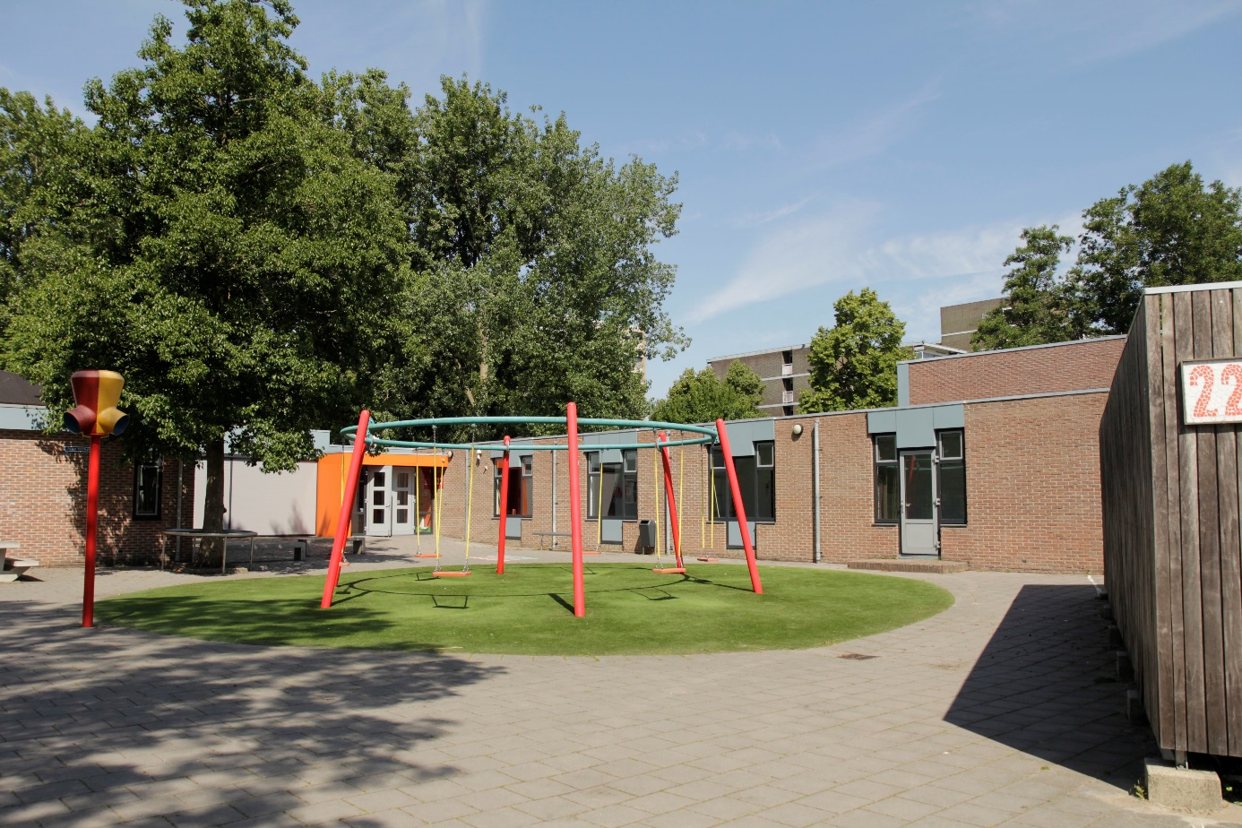

VSO De Stroom
Reeweg Zuid 22
3317 NH Dordrecht
Tel.nr. 078-6186923
www.stroom.spon.nl

 Aanmeldpakket

Welkom bij VSO De Stroom!
Dit pakket is onderdeel van de procedure aanmelden bij VSO de Stroom.
De procedure is als volgt:

Wij verzoeken u de volgende formulieren zo volledig mogelijk in te vullen en aan ons op te sturen. U kunt de formulieren ook mailen naar: infodestroom@spon.nl
- gegevens leerling
- algemene gegevens leerling
- ouder gegevens
- toestemmingsformulier
Door de formulieren in het aanmeldpakket te ondertekenen geeft u toestemming om informatie te verzamelen ten behoeve van de intake. De intake start zodra de Toelaatbaarheidsverklaring is afgegeven door uw samenwerkingsverband. Uit de intake moet blijken of de leerling definitief kan worden ingeschreven. De Commissie van Begeleiding beoordeelt of “De Stroom” kan voldoen aan de onderwijs- en ondersteuningsbehoefte. Hierover ontvangt u bericht.
Heeft u vragen, dan kunt u contact opnemen met de intern begeleider, mevrouw R. van Wanum of bij haar afwezigheid met mevrouw V. Bernhart.
r.vanwanum@spon.nl v.bernhart@spon.nl
Met vriendelijke groet,
Commissie van Begeleiding

De Stroom Aanmeldformulier

Personalia leerling
Achternaam
Voorna(a)m(en)
Roepnaam
Geslacht ☐ Meisje ☐ Jongen
Geboortedatum
Geboorteplaats____________________________________________
*BSN
*Onderwijsnummer (indien bekend)
Land van Herkomst ☐ n.v.t.
Datum in Nederland ☐ n.v.t.
Eerste Nationaliteit
Tweede Nationaliteit ☐ n.v.t.
Straat en huisnummer Postcode
Woonplaats Geheimadres: ☐ Nee ☐ Ja
Telefoonnummer Geheim: ☐ Nee ☐ Ja
Gegevens vorig onderwijs
Naam school van herkomst ☐ n.v.t.
Plaats school van herkomst ☐ n.v.t.
Volgt onderwijs sinds (dd-mm-jj) ☐ n.v.t

Broers en zussen
Naam ☐ Zelfde school
Naam ☐ Zelfde school
Naam ☐ Zelfde school
Naam ☐ Zelfde school

Noodnummers
Naam Telefoonnummer
Naam Telefoonnummer
Naam Telefoonnummer
Naam Telefoonnummer

Medische gegevens
Allergieën ☐ n.v.t.
Medicijnen ☐ n.v.t.
Naam huisarts .
Straat en huisnummer huisarts _______
Postcode en woonplaats huisarts
Telefoonnummer huisarts
**Persoonlijk polisnummer
**Verzekeringsmaatschappij
Psychiatrische diagnose/bijzonderheden .

Personalia verzorger 1
Achternaam
Roepnaam
Voorletters
Aanhef ☐ Mevrouw ☐ Heer
Geboorteland
Geboorteplaats_____________________________________________
Hoogst behaalde opleiding____________________________________
Telefoon mobiel Geheim ☐ Nee ☐ Ja
Telefoon werk Geheim ☐ Nee ☐ Ja
E-mail
Relatie tot kind
Wettelijke vertegenwoordiger ☐ Nee ☐ Ja

Adres indien dit afwijkend is van de leerling
Straat en huisnummer Postcode
Woonplaats Geheimadres ☐ Nee ☐ Ja
Telefoon thuis Geheim ☐ Nee ☐ Ja

Personalia verzorger 2
Achternaam
Roepnaam
Voorletters
Aanhef ☐ Mevrouw ☐ Heer
Geboorteland _____
Geboorteplaats____________________________________________
Hoogst behaalde opleiding
Telefoon mobiel Geheim ☐ Nee ☐ Ja
Telefoon werk Geheim ☐ Nee ☐ Ja
E-mail
Relatie tot kind
Wettelijke vertegenwoordiger ☐ Nee ☐ Ja
Adres indien dit afwijkend van de leerling
Straat en huisnummer Postcode
Woonplaats Geheimadres ☐ Nee ☐ Ja
Telefoon thuis ☐ Nee ☐ Ja

Aanvullende gegevens
TLV aanwezig ☐ Nee ☐ Ja
TLV aangevraagd ☐ Nee ☐ Ja
Scholen waar uw zoon/dochter ook is aangemeld:
Is er extra ondersteuning/zorg nodig ☐ Nee ☐ Ja
Heeft uw zoon/dochter een zwemdiploma ☐ Nee ☐ Ja
Mag uw zoon/dochter paracetamol ☐ Nee ☐ Ja
Legitimatie ouders/verzorgers kopie bijgevoegd ☐ Nee ☐ Ja
Legitimatie leerling bijgevoegd kopie bijgevoegd ☐ Nee ☐ Ja

Aanvullende opmerkingen
________________________________________________________________________________________________________________________________________________________________________________________________________________________________________________________________________________________________________________________________________________________________________________________________________________________________________________________________________________________________________________________________________________________________________________________________________________________________________________________________________________________________________

Verklaring school
De gegevens van dit formulier zullen vertrouwelijk worden behandeld. Elke ouder met wettelijk gezag heeft recht op inzage van administratieve gegevens en correctie van onjuiste gegevens van het kind.

Ondertekening
Verzorger 1 Verzorger 2
Naam Naam
Datum Datum

Handtekening Handtekening

